Salmo 145 (144) Música: Ir. Miria T. Kolling
Partituras Online: http://www.cantemos.com.br

18º domingo tempo comum - A
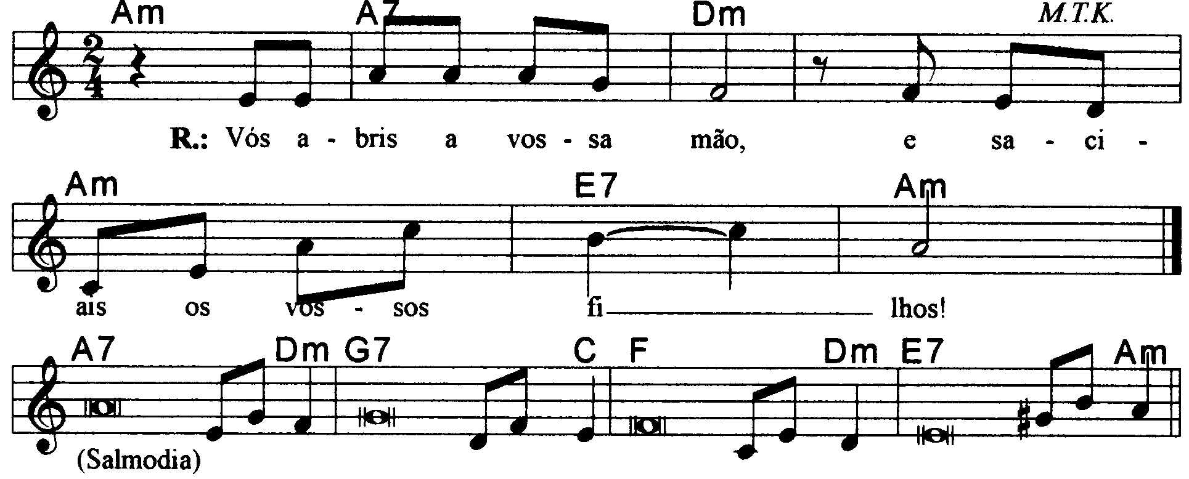

-------------------------------------------------------------------------------------------------------

Lam La7 Rem Lam Mi7 Lam
Refrão: Vós abris a vossa mão, / e saciais os vossos filhos.

-------------------------------------------------------------------------------------------------------

La7 Re m Sol7 Do
- Misericórdia e piedade é o Senhor, / ele é amor, é paciência, é compaixão.

Fa Rem Mi7 Lam
O Senhor é muito bom para com todos, / sua ternura abraça toda a criatura.
-------------------------------------------------------------------------------------------------------

La7 Re m Sol7 Do
- Todos os olhos, ó Senhor, em vós esperam / e vós lhes dais no tempo certo o alimento

Fa Rem Mi7 Lam
Vós abris a vossa mão prodigamente / e saciais todo ser vivo com fartura.
-------------------------------------------------------------------------------------------------------

La7 Re m Sol7 Do
- É justo o Senhor em seus caminhos, / é santo em toda obra que ele faz.

Fa Rem Mi7 Lam
Ele está perto da pessoa que o invoca, / de todo aquele que o invoca lealmente.
-------------------------------------------------------------------------------------------------------

